山門から境内までは未知数（4月19日38日目）

午前は今治市街地の平坦な道を歩き、四つの札所を巡拝します。五つ目の札所は標高255mにある58番札所仙遊寺で、一般的には、遍路転がしとはなっていないのですが、歩きお遍路のなかでは遍路転がし扱いになっている場所です。今日は、そこの宿坊に泊まります。54番札所延命寺、55番札所南光坊、56番札所泰山寺、57番札所栄福寺及び58番札所仙遊寺の５霊場を巡拝します。

今治市街地周辺にある4つの札所を巡拝します。54番札所近見山宝鐘院延命寺（えんめいじ）は、今治市の郊外にあり、土産物屋が屋台のようにならぶ庶民的な感じのする札所です。ここから、55番札所別宮山金剛院南光坊（なんこうぼう）は、約1時間の距離でJR伊予線今治駅に近い街中にあります。境内を一般道が通っており、お寺の範囲がよく分からないほど広い境内です。更に1時間ほど住宅街を抜けるように歩き進むと、金輪山を背負った山裾にあるこぢんまりした境内の56番札所金輪山勅王院泰山寺（たいさんじ）に着きます。ここからは、二級河川蒼社川（そうじゃがわ）を越えた遠くに58番札所仙遊寺の建つ作礼山（標高290ｍ）を望めます。57番札所府頭山無量寿院栄福寺（えいふくじ）は、蒼社川を渡って少しずつ山手に入っていく感じになります。

ここまでは、札所が近く街中だったこともあってか、次からつぎと札所を巡拝する感じで、札所と札所の間に様々なことを思い浮ながら歩くことは少なく、遍路道を探しながら歩き進めるだけでした。札所と札所の間が修行、と教えてもらったことを思い出し、もったいなかったと感じています。

57番札所栄福寺は、お昼を過ぎての巡拝だったので、境内で少しゆっくりしました。札所で休んでいたら、「大変そうですね、これ使って下さい」と、頂いたのが湿布です。また、昼時だったからかおはぎも頂きました。更に「こんなに大きな花は初めてみた！」と、金剛杖を繁々と見ていました。長い時間札所の休憩所に座ってお遍路さんを眺めている方でした。何をしている方なのか分かりませんが、私が足を痛めているのに気づき、そして昼時なのに何も食べようとしていない私に、おせったいをして下さいました。有り難いです。

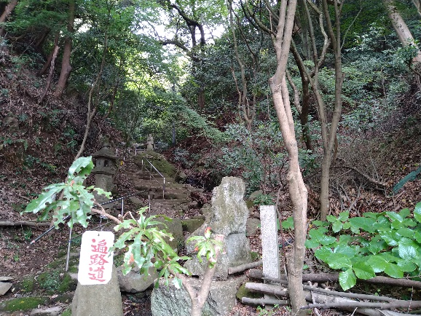
今日5つ目の札所は、標高290m作礼山にある
58番札所作礼山千光院仙遊寺（ゆうせんじ）です。一般的には遍路転がしにはなっていないのですが、歩きお遍路の中では遍路転がしになっている場所です。舗装された急勾配の道から山門をくぐり参道に入ると、周りの様子は一変し、険しい山道と急勾配の石段が長く続きます。この辺が遍路転がしと同等と言われるゆえんのようです。

山門から入って直ぐの参道
これまでの札所でも、山門をくぐってから、長いながい参道があったり、長い石段があったりしましたが、ここ58番札所仙遊寺は、山門から険しい山道と急勾配の石段があり、息せき切ってようやく境内に辿り着きます。この様な札所は、古くから修行の寺として栄えてきた歴史を持つようです。山門からの「長い参道」「長い石段」そして「長く険しい山道」は、私の山門「あるある」です。山門を見て札所に着いたと思うなかれ、これ鉄則です。今日は、58番札所仙遊寺の宿坊に泊まります。
行程等基本データ（4月１9日３8日目）
・巡拝寺院：5寺巡拝（54番札所から58番札所）
・天気：午前 曇り／午後 曇り
・歩いた時間：7時間38分／日（6時50分宿発～14時28分着）
・歩いた距離：19.2㎞（平均速度：2.5㎞/h）
・通過市町村：１市（今治市）
・高低差：253ｍ（2ｍ↔255ｍ）
・消費カロリー：2,114 kcal
special notes：山門
・神社仏閣の入口は、俗世の世界と神仏の世界の「境界」です。そこに位置する「鳥居」や「山門」は、共通の意味合いを持ちます。神社の入り口は鳥居で、それより先は神様が降臨する神聖なる場所です。一方のお寺の入口は「山門」（さんもん）で、そこから先は仏の国です。
・お寺の正門である山門は「空・無相・無願」の悟りの境地「三解脱門(さんげだつもん)」に到るための門として「三門」とも称されます。
・昔、お寺は、静かな山の中で、修行に専念しようと人里離れた山奥に建てられました。こうした由来から、お寺には山号をつけるようになって、平地に建てられたお寺の門も「山門」と言われるようになっています。例えば、一番札所は、「竺和山一乗院霊山寺」というように、「竺和山」という山号がついています。ちなみに、お寺の名称は、山号､院号、寺号で基本構成されています。山号は総括した姓、院号は地名、寺号は名にあたります。普段は、寺号（例えば霊山寺）だけでよんでいます。
・山門の両脇には、筋骨隆々とした像が立っています。仁王像、または金剛力士像とも呼ばれるお寺の守護神で、お寺に修行の邪魔となるものや、悪いものが入ってくるのを防ぐ役割を担っています。目をカッと見開き、大きく口を開いた「阿形像（あぎょうぞう）」と、口を結んだ「吽形像（うんぎょうぞう）」の2体で一対が基本とされています。「阿（あ）」は口を開いて一番初めに出す音、「吽（うん）」は口を閉じて出す最後の音です。これは、宇宙の始まりから終わりまでを表していると言われています。
・境内に入るだいぶ前に山門があるのは、境内だけではなく、例えば山一帯を仏の国と考えているからなのかも知れません。

